 | МИНИСТЕРСТВО НАУКИ И ВЫСШЕГО ОБРАЗОВАНИЯ РОССИЙСКОЙ ФЕДЕРАЦИИ
 | федеральное государственное бюджетное образовательное учреждение высшего образования
 | «УЛЬЯНОВСКИЙ ГОСУДАРСТВЕННЫЙ ТЕХНИЧЕСКИЙ УНИВЕРСИТЕТ»

Факультет ИСТ Кафедра Информационные системы

УТВЕРЖДАЮ  Руководитель предприятия  / /  подпись инициалы, фамилия  « » 2026г. | К ЗАЩИТЕ ДОПУСТИТЬ  Зав. кафедрой  / А. А. Романов /  подпись инициалы, фамилия  « » 2026г.

БАКАЛАВРСКАЯ РАБОТА
Вид ВКР (дипломный проект (работа) / бакалаврская работа / магистерская диссертация)

Тема Разработка модуля объединённой аналитики пользовательских событий интернет-магазина на Java(Spring Boot)

Студент / Н. Е. Катышева /
подпись инициалы, фамилия
Обозначение ВКР БР – УлГТУ – 09.03.04 – 22/262 – 2026 Группа ПИбд-43
для технических направлений подготовки (специальностей)
Направление подготовки (специальность) 09.03.04 Программная инженерия (профиль «Программная инженерия»)
код, наименование

Руководитель ВКР | подпись, дата | / А. А. Романов /  инициалы, фамилия
Нормоконтроль | подпись, дата | / А. А. Романов /  инициалы, фамилия

Ульяновск
2026 г.

 | МИНИСТЕРСТВО НАУКИ И ВЫСШЕГО ОБРАЗОВАНИЯ РОССИЙСКОЙ ФЕДЕРАЦИИ
 | федеральное государственное бюджетное образовательное учреждение высшего образования
 | «УЛЬЯНОВСКИЙ ГОСУДАРСТВЕННЫЙ ТЕХНИЧЕСКИЙ УНИВЕРСИТЕТ»

Факультет ИСТ Кафедра Информационные системы

Направление подготовки (специальность) 09.03.04 Программная инженерия (профиль «Программная инженерия»)

УТВЕРЖДАЮ
Зав. кафедрой
____________/ А. А. Романов /
подпись инициалы, фамилия
« »_______________ 2026 г.

ЗАДАНИЕ
на БАКАЛАВРСКУЮ РАБОТУ
указать вид ВКР (дипломный проект (работа) / бакалаврская работа / магистерская диссертация)

студенту Катышевой Наталье Евгеньевне курса 4 группы ПИбд-43
фамилия, имя, отчество

Тема ВКР Разработка модуля объединённой аналитики пользовательских событий интернет-магазина на языке Java (Spring Boot)
утверждена приказом по УлГТУ от «11» февраля 2026 г. № 337
Срок сдачи обучающимся законченной ВКР 10.06.2026
Исходные данные к ВКР Разработать программную систему управления сценическим светом, обеспечивающую ручное управление световыми приборами, сохранение пресетов и сценариев, автоматическую настройку параметров освещения по изображению, а также мЙобильное взаимодействие с backend-сервером без необходимости непосредственной работы пользователя с низкоуровневыми DMX-командами.
Содержание расчетно-пояснительной записки (перечень подлежащих разработке вопросов)
1. Анализ предметной области и формирование требований к системе 2. Описание проекта автоматизации
3. Реализация проекта
4. Оценка эффективности проекта
5. Тестирование ПО
Перечень графического материала (с точным указанием обязательных чертежей)
1. Диаграмма в нотации IDEF0
2. Диаграмма вариантов использования (Use-Case)
3. Диаграмма сущность-связь (ER-диаграмма)
4. Блок-схема алгоритма
5. Диаграмма классов
6. Диаграмма компонентов
7. Диаграмма развертывания

Календарный график работы над ВКР на весь период (с указанием сроков выполнения и содержания отдельных этапов)
№ Этапа | Содержание этапа | Срок выполнения
1 | Анализ предметной области | 26.03.2026-01.04.2026
2 | Установка требований | 26.03.2026-01.04.2026
3 | Выбор модели ЖЦ ПО | 26.03.2026-01.04.2026
4 | Проектирование ПО | 26.03.2026-01.04.2026
5 | Конструирование ПО | 01.04.2026-24.05.2026
6 | Тестирование ПО | 01.04.2026-25.05.2026
7 | Документирование ПО | 15.05.2026-02.06.2026
8 | Оценка качественных характеристик ПО | 01.05.2026-03.05.2026
9 | Оценка трудоемкости разработки ПО | 04.05.2026-06.05.2026
10 | Внедрение ПО | 01.05.2026-29.05.2026

Дата выдачи задания «13» февраля 2026 г.

Руководитель к.т.н., доцент / А. А. Филиппов /
должность, учёная степень, ученое звание подпись инициалы, фамилия

Задание принял к исполнению / Н. Е. Катышева /
подпись обучающегося инициалы, фамилия

АННОТАЦИЯ
Тема …

СОДЕРЖАНИЕ
ВВЕДЕНИЕ 8
Раздел 1. АНАЛИЗ ПРЕДМЕТНОЙ ОБЛАСТИ ОБЪЕДИНЁННОЙ АНАЛИТИКИ ПОЛЬЗОВАТЕЛЬСКИХ СОБЫТИЙ ВЕБ-ПРИЛОЖЕНИЙ 9
1.1 Описание предметной области объединённой аналитики пользовательских событий веб-приложений 9
1.1.1 Описание деятельности по управлению сценическим светом при подготовке и проведении мероприятий 9
1.1.2 Описание информационных и прикладных процессов анализа пользовательских событий в веб-приложении 9
1.2 Описание проблемы и анализ решений в области аналитики и мониторинга веб-приложений 9
1.2.1 Анализ проблемы существующих прикладных и информационных процессов анализа пользовательских событий 9
1.2.2 Анализ существующих решений в области аналитики и мониторинга веб-приложений 9
1.2.3 Формирование предложений по разработке модуля объединённой аналитики пользовательских событий 9
1.3 Постановка задачи на разработку модуля объединённой аналитики пользовательских событий 9
1.3.1 Цели и задачи проекта модуля объединённой аналитики пользовательских событий 10
1.3.2 Требования к функциям модуля объединённой аналитики пользовательских событий 10
1.3.3 Спецификация функциональных требований для модуля объединённой аналитики пользовательских событий 10
1.3.4 Спецификация и обоснование нефункциональных требований для модуля объединённой аналитики пользовательских событий 10
1.4 Календарно-ресурсное планирование разработки модуля объединённой аналитики пользовательских событий 10
1.4.1 Выбор модели жизненного цикла модуля объединённой аналитики пользовательских событий 10
1.4.2 Анализ ограничений и рисков при разработке модуля объединённой аналитики пользовательских событий 10
1.4.3 Календарный план выполнения работ модуля объединённой аналитики пользовательских событий 10
Раздел 2. ПРОЕКТИРОВАНИЕ МОДУЛЯ АНАЛИТИКИ ПОЛЬЗОВАТЕЛЬСКИХ СОБЫТИЙ 11
2.1 Функциональная структура модуля объединённой аналитики пользовательских событий 11
2.2 Информационное обеспечение модуля объединённой аналитики пользовательских событий 11
2.2.1 Инфологическая модель (ER-модель) 11
2.2.2 Схема данных и реквизитный состав таблиц 11
2.3 Алгоритмическое обеспечение модуля объединённой аналитики пользовательских событий 11
2.3.1 Алгоритм фиксации пользовательского события 11
2.3.2 Алгоритм фиксации этапов и метрик 11
2.3.3 Алгоритм агрегации данных 11
2.3.4 Алгоритм просмотра аналитики администратором 11
2.4 Программное обеспечение модуля объединённой аналитики пользовательских событий 12
2.4.1 Описание используемых технологий, фреймворков и библиотек 12
2.4.2 Структура программного обеспечения 12
2.4.3 Спецификации программных модулей 12
2.4.4 Структура диалога с пользователем 12
2.5 Обеспечение информационной безопасности модуля объединённой аналитики пользовательских событий 12
2.5.1 Распределение прав доступа пользователей 12
2.5.2 Выбор методов защиты информации и данных 12
2.6 Техническое обеспечение модуля объединённой аналитики пользовательских событий 12
2.6.1 Схема представления архитектуры 12
2.7 Организационное обеспечение модуля объединённой аналитики пользовательских событий 12
Раздел 3. РЕАЛИЗАЦИЯ ПРОЕКТА МОДУЛЯ ОБЪЕДИНЁННОЙ АНАЛИТИКИ ПОЛЬЗОВАТЕЛЬСКИХ СОБЫТИЙ 13
3.1 Контрольный пример модуля объединённой аналитики пользовательских событий 13
3.1.1 Описание основных экранов 13
3.2 Тестирование программного обеспечения модуля объединённой аналитики пользовательских событий 13
3.2.1 План тестирования 13
3.2.2 Протокол тестирования 13
Раздел 4. ОЦЕНКА ЭФФЕКТИВНОСТИ МОДУЛЯ ОБЪЕДИНЁННОЙ АНАЛИТИКИ ПОЛЬЗОВАТЕЛЬСКИХ СОБЫТИЙ 14
4.1 Анализ качества проектного решения модуля объединённой аналитики пользовательских событий 14
4.2 Расчёт экономических результатов от внедрения модуля объединённой аналитики пользовательских событий 14
ЗАКЛЮЧЕНИЕ 15
СПИСОК ИСПОЛЬЗОВАННЫХ ИСТОЧНИКОВ 16
ПРИЛОЖЕНИЕ А Описание таблиц базы данных 17
ПРИЛОЖЕНИЕ Б Диаграммы классов программной системы 18
ПРИЛОЖЕНИЕ Г Описание элементов диаграммы компонентов 20
ПРИЛОЖЕНИЕ Д Результаты модульного тестирования 21
ПРИЛОЖЕНИЕ Е Результаты функционального тестирования 29
ПРИЛОЖЕНИЕ Ж Результаты визуального тестирования 32
ПРИЛОЖЕНИЕ И Результаты тестирования удобства использования 34
ПРИЛОЖЕНИЕ К Результаты тестирования производительности 37

ВВЕДЕНИЕ
В условиях …

Раздел 1. Анализ предметной области объединённой аналитики пользовательских событий веб-приложений

Описание предметной области объединённой аналитики пользовательских событий веб-приложений

Описание деятельности по управлению сценическим светом при подготовке и проведении мероприятий
Управление ….

Описание информационных и прикладных процессов анализа пользовательских событий в веб-приложении
Информационные…

Описание проблемы и анализ решений в области аналитики и мониторинга веб-приложений

Анализ проблемы существующих прикладных и информационных процессов анализа пользовательских событий
Проведённый

Анализ существующих решений в области аналитики и мониторинга веб-приложений
В качестве

Формирование предложений по разработке модуля объединённой аналитики пользовательских событий
С учётом

Постановка задачи на разработку модуля объединённой аналитики пользовательских событий

Цели и задачи проекта модуля объединённой аналитики пользовательских событий
Цель

Требования к функциям модуля объединённой аналитики пользовательских событий
Спецификация

Спецификация функциональных требований для модуля объединённой аналитики пользовательских событий
Спецификация

Спецификация и обоснование нефункциональных требований для модуля объединённой аналитики пользовательских событий
Информационная

Календарно-ресурсное планирование разработки модуля объединённой аналитики пользовательских событий

Выбор модели жизненного цикла модуля объединённой аналитики пользовательских событий
Для рассматриваемого

Анализ ограничений и рисков при разработке модуля объединённой аналитики пользовательских событий
При разработке

Календарный план выполнения работ модуля объединённой аналитики пользовательских событий
В соответствии с

Раздел 2. ПРОЕКТИРОВАНИЕ МОДУЛЯ АНАЛИТИКИ ПОЛЬЗОВАТЕЛЬСКИХ СОБЫТИЙ

Функциональная структура модуля объединённой аналитики пользовательских событий
Для описания

Информационное обеспечение модуля объединённой аналитики пользовательских событий

Инфологическая модель (ER-модель)
ER-диаграмма

Схема данных и реквизитный состав таблиц
Для описания

Алгоритмическое обеспечение модуля объединённой аналитики пользовательских событий
Алгоритмическое.

Алгоритм фиксации пользовательского события
Алгоритм

Алгоритм фиксации этапов и метрик
Алгоритм обучения

Алгоритм агрегации данных
Алгоритм

Алгоритм просмотра аналитики администратором
Алгоритм

Программное обеспечение модуля объединённой аналитики пользовательских событий

Описание используемых технологий, фреймворков и библиотек
Для реализации

Структура программного обеспечения
Диаграмма классов (Class Diagram).

Спецификации программных модулей
Диаграмма компонентов

Структура диалога с пользователем
Структура

Обеспечение информационной безопасности модуля объединённой аналитики пользовательских событий

Распределение прав доступа пользователей
В рассматриваемой.

Выбор методов защиты информации и данных
Общая

Техническое обеспечение модуля объединённой аналитики пользовательских событий

Схема представления архитектуры
Диаграмма

Организационное обеспечение модуля объединённой аналитики пользовательских событий
При внедрении.

РАЗДЕЛ 3. РЕАЛИЗАЦИЯ ПРОЕКТА МОДУЛЯ ОБЪЕДИНЁННОЙ АНАЛИТИКИ ПОЛЬЗОВАТЕЛЬСКИХ СОБЫТИЙ
  - Контрольный пример модуля объединённой аналитики пользовательских событий
    - Описание основных экранов
В мобильном

Тестирование программного обеспечения модуля объединённой аналитики пользовательских событий

План тестирования
План тестирования .

    - Протокол тестирования
Модульное тестирование
Так как
Функциональное тестирование
Так как
Визуальное тестирование
Так как.
Тестирование удобства использования
Так как.
Тестирование производительности
Так как.

Раздел 4. ОЦЕНКА ЭФФЕКТИВНОСТИ МОДУЛЯ ОБЪЕДИНЁННОЙ АНАЛИТИКИ ПОЛЬЗОВАТЕЛЬСКИХ СОБЫТИЙ

Анализ качества проектного решения модуля объединённой аналитики пользовательских событий
Разработанное

Расчёт экономических результатов от внедрения модуля объединённой аналитики пользовательских событий
Экономический эффект
.

ЗАКЛЮЧЕНИЕ
В рамках

СПИСОК ИСПОЛЬЗОВАННЫХ ИСТОЧНИКОВ

ПРИЛОЖЕНИЕ А Описание таблиц базы данных
Описание каждой таблицы ER-Диаграммы представлено в таблицах А.1–А.11.
Таблица А.1 – Справочник типов осей световых приборов (axis_types)
Поле | Тип | Описание
id | integer(10) | Уникальный идентификатор записи
title | varchar(255) | Наименование типа осей
axis_count | integer(10) | Количество осей у прибора данного типа

ПРИЛОЖЕНИЕ Б Диаграммы классов программной системы
Диаграммы всех пакетов слоёв представлены на рисунках Б.1-Б.10.
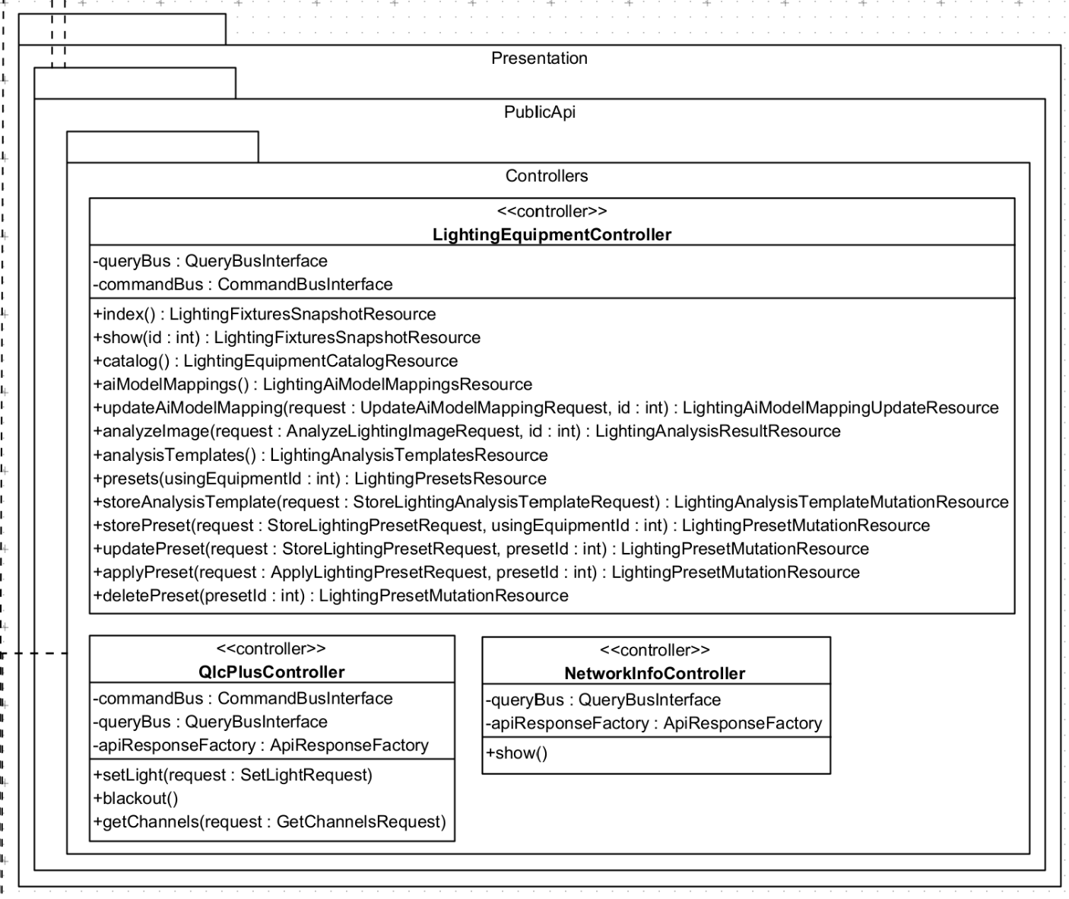
Рисунок Б.1 – Диаграмма классов слоя Backend – Presentation

ПРИЛОЖЕНИЕ В Листинг исходного кода программной системы
[Файл] ai/inference_service.py

from __future__ import annotations

import json
import os
import threading
import time
from pathlib import Path
from typing import Any

import cv2

ПРИЛОЖЕНИЕ Г Описание элементов диаграммы компонентов
Описание компонентов диаграммы компонентов программной системы.

ПРИЛОЖЕНИЕ Д Результаты модульного тестирования
В приложении представлены результаты модульного тестирования

ПРИЛОЖЕНИЕ Е Результаты функционального тестирования
В приложении представлены

ПРИЛОЖЕНИЕ Ж Результаты визуального тестирования
В приложении представлены
.

ПРИЛОЖЕНИЕ И Результаты тестирования удобства использования
В приложении представлены результаты тестирования удобства использования
.

ПРИЛОЖЕНИЕ К Результаты тестирования производительности
В приложении
Бакалаврская работа выполнена мной совершенно самостоятельно. Все использованные в работе материалы и концепции из опубликованной научной литературы и других источников имеют ссылки на них.

Объем работы 255 листов. Библиография 28 наименований.
Объем приложений 185 листов.

Отпечатано в 1 экземпляре.
Один экземпляр сдан на кафедру.

« » 2026 г.

/ Н. Е. Катышева /
(подпись)

